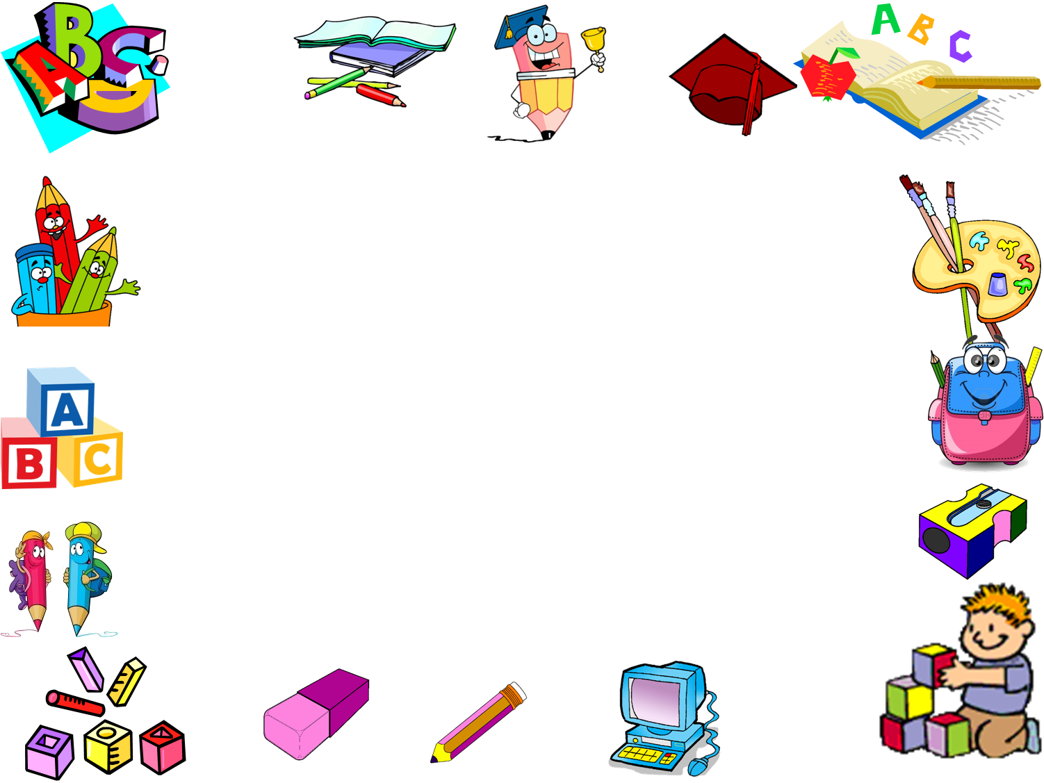
ORAR CLASA PREGĂTITOARE

LUNI | MARȚI | MIERCURI | JOI | VINERI
DEZVOLTARE PERSONALĂ | COMUNICARE ÎN LIMBA ROMÂNĂ | COMUNICARE ÎN LIMBA ROMÂNĂ | COMUNICARE ÎN LIMBA ROMÂNĂ | MATEMATICĂ ȘI EXPLORAREA MEDIULUI
COMUNICARE ÎN LIMBA ROMÂNĂ | LIMBA GERMANĂ  (opţional) | MATEMATICĂ ȘI EXPLORAREA MEDIULUI | RELIGIE | MUZICĂ ȘI MIȘCARE
COMUNICARE ÎN LIMBA ROMÂNĂ | MATEMATICĂ ȘI EXPLORAREA MEDIULUI | MATEMATICĂ ȘI EXPLORAREA MEDIULUI | LIMBA ENGLEZĂ | EDUCAȚIE FIZICĂ
MUZICĂ ȘI MIȘCARE | ARTE VIZUALE ȘI ABILITĂȚI PRACTICE |  | DEZVOLTARE PERSONALĂ | EDUCAȚIE FIZICĂ
 |  |  | ARTE VIZUALE ȘI ABILITĂȚI PRACTICE

